Báo cáo

Màn hình đăng nhập của trang web

http://www.fotech.org/forum/index.php?app=core&module=global&section=register

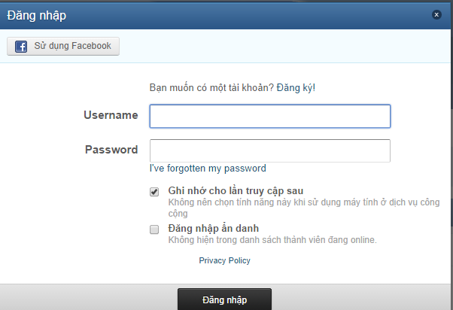

|  |  |  |  |  |  |
| --- | --- | --- | --- | --- | --- |
| Điều kiện | Nhập User name | F | T | - | - |
|  | Nhập Password | - | F | - | - |
|  | User name bỏ trống | - | - | T | F |
|  | Password bỏ trống | - | - | F | T |
| Hoạt động | Thông báo đăng nhập sai, quay lại trang đăng nhập | Y | Y |  |  |
|  | No password enter |  |  |  | F |
|  | No sing in name enter |  |  | Y |  |